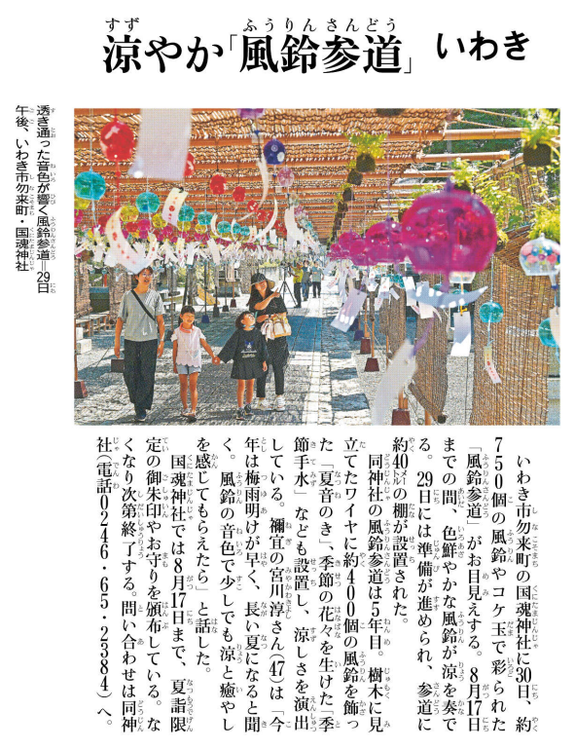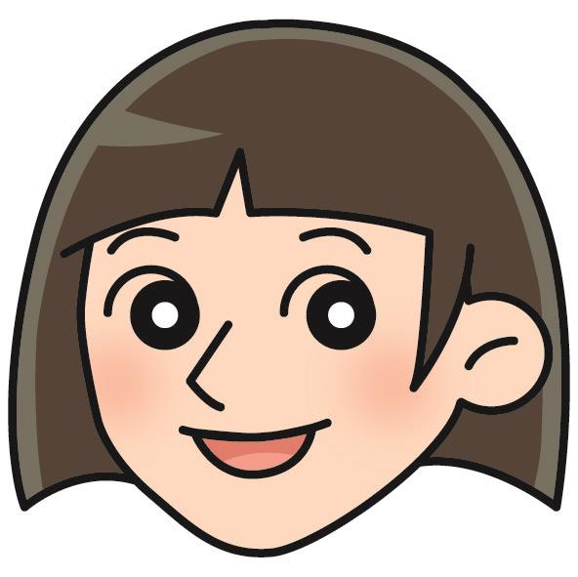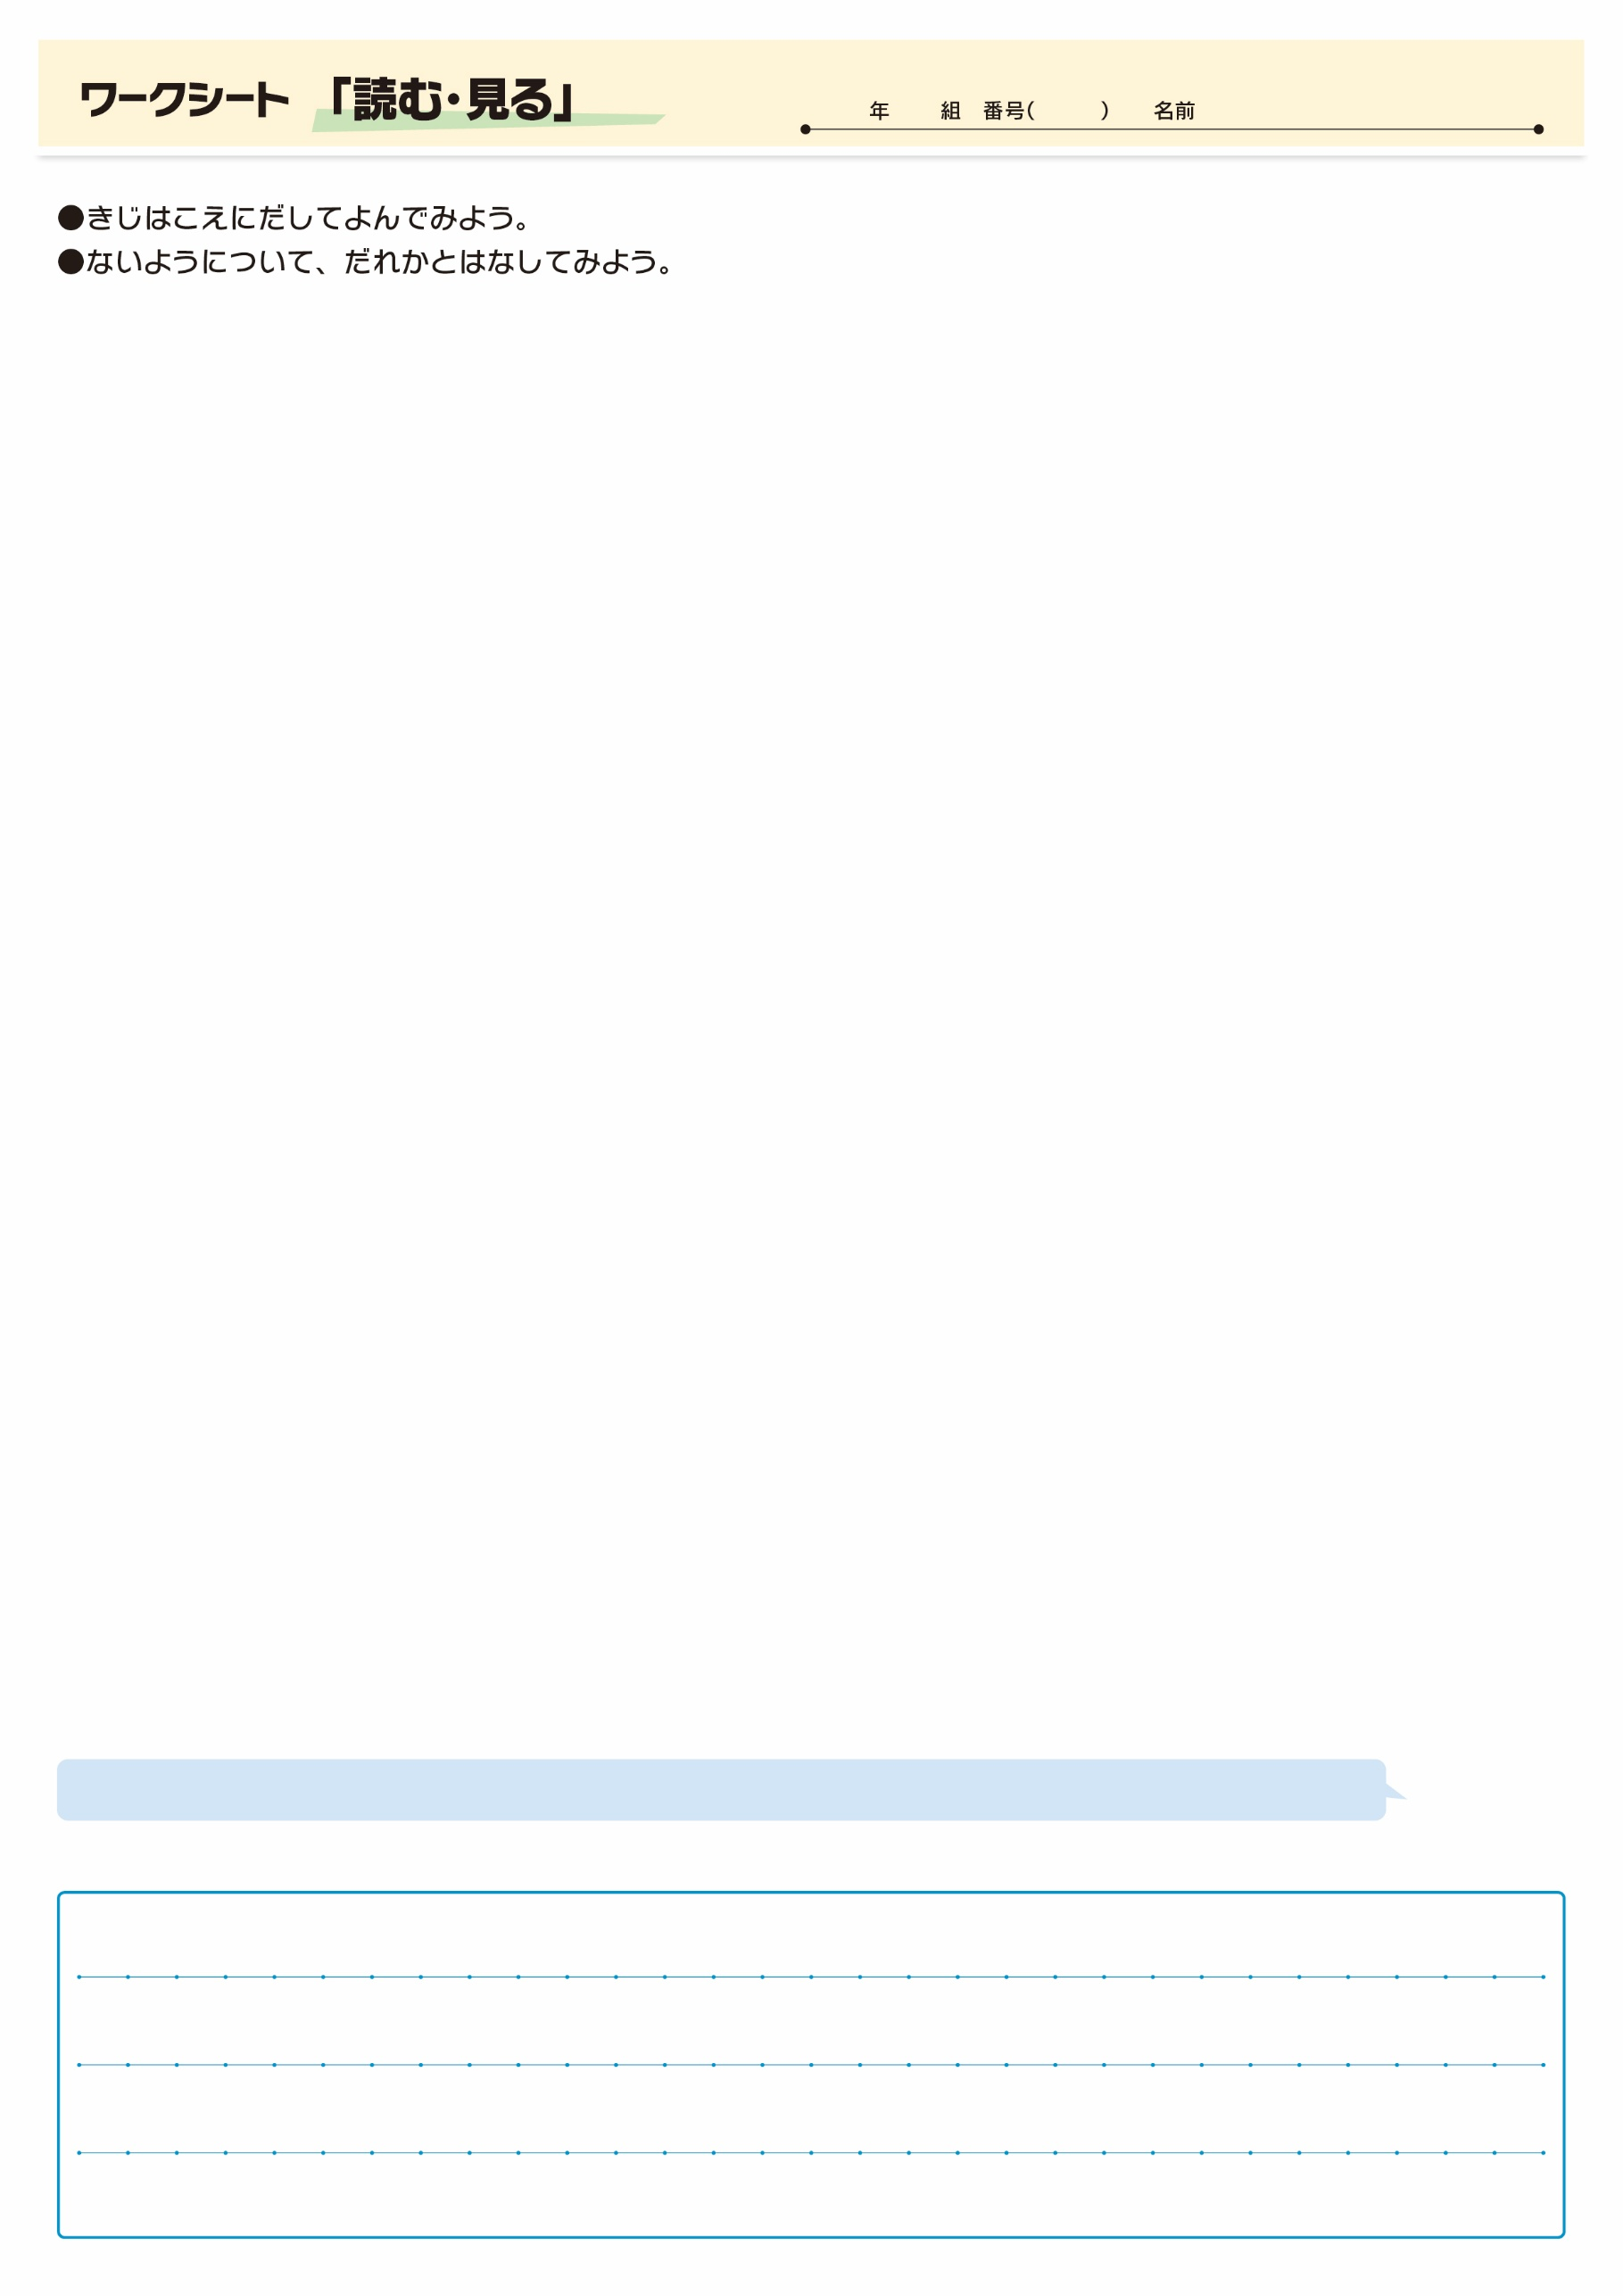

きじをよんでおもったこと、みんなとはなしてかんじたことをかこう。（120字くらい）

**⑮**

たくさんのでしくじるでしょうね。みなさんはどんなときにしさをじますか？

▲ 6月30日 福島民友新聞掲載